**ESCUELA NORMAL DE EDUCACIÓN PREESCOLAR**



**LICENCIATURA EN EDUCACIÓN PREESCOLAR**

**TUTORIA GRUPAL**

**PROFESORA:**

**KARLA GRISELDA GARCÍA PIMENTEL**

**NOMBRE DE LA ALUMNAS:**

**PAMELA YUDITH AVILA CASTILLO #1**

**SAMANTHA BUENO MORENO #3**

**AIDE PATRICIA MACHORRO GARCÍA #16**

**Semestre: 2 Sección: “D”**

**6 DE MAYO DEL 2021 SALTILLO, COAHUILA DE ZARAGOZA**

**El ser humano, un ser increíble**

**Introducción**

Dentro del trabajo mencionamos algunas características y cuál es la diferencia que hay entre el cerebro del hombre con el de la mujer, así como las funciones que desarrolla mayormente cada uno. Los tipos de memoria que existen y que nos ayudan a recordar de diferentes formas lo deseado, hablaremos brevemente sobre las psicopatías de la memoria un ejemplo de ellas es el famoso deja vu en el cual está pasando algo y el cerebro recuerda a verlo pasado anteriormente.

También nos encontramos los organizadores de información, que son los que nos ayuda a mantener ordenadas nuestras ideas de los diversos temas. Por último, tendremos las técnicas mnemónicas, las cuales nos ayudan a relacionar los temas de una sencilla y práctica.

**Desarrollo**

El cerebro es un órgano muy complejo y fundamental del sistema nervioso central, aunque parezca increíble existen diferencias entre el cerebro del hombre y la mujer, investigaciones han confirmado que entre ambos hemisferios, se aprecian ligeras diferencias en el izquierdo (que es más grande en los hombres), aunque entre hombres y mujeres no se han mostrado diferencias significativas en cuanto a los niveles de IQ (Cociente o Coeficiente Intelectual), es cierto que los hombres parecen sobresalir en matemáticas; debido a su mayor razonamiento lógico (por predominar en ellos el hemisferio izquierdo del cerebro), mientras que las mujeres tienden a destacar más en el aprendizaje de idiomas, debido al uso eficaz de las capacidades cognitivas que proporciona el hemisferio derecho (mollá, s.f.).

El cerebro es la mayor fuente de información para el ser humano, ya que está formado por recuerdos. Lo que somos no es más que aquello que somos capaces de recordar y de integrar, las experiencias que se vivieron en el pasado y nos definieron como personas, es decir lo que determino nuestra identidad. Es por ello por lo que la memoria es una función cognitiva tan importante como valiosa.

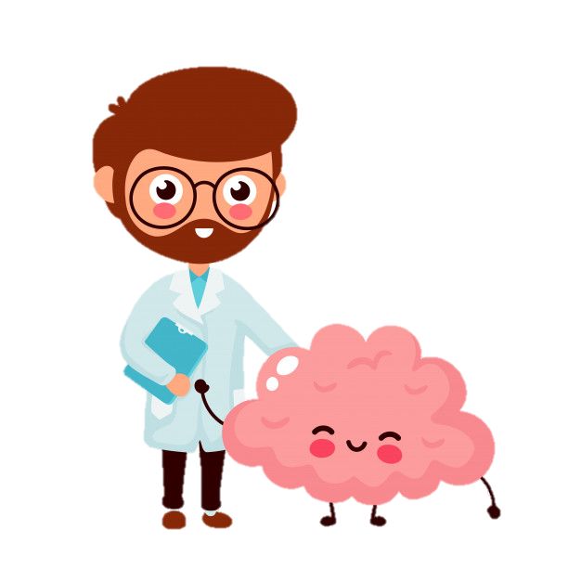Son muchas las enfermedades y situaciones que pueden condicionar el funcionamiento de la memoria, pues se trata de una dimensión ampliamente compleja.  
Algunas patologías son la amnesia, las anomalías del recuerdo y las de reconocimiento.

Sin embargo, el ser humano ha creado maneras de recordar la información, organizándola de manera que pueda recordarla con facilidad.

Los mapas y cuadros de organización han sido de gran ayuda, como lo son los mapas mentales o cuadros sinópticos, ya que le permiten recabar y seleccionar información meramente importante, y así es mucho más fácil recordar el significado o contenido de algún tema por medio de frases, imágenes y palabras claves.  
Así mismo, existen métodos que se utilizan para recordar o aprender algo específico: datos, años, nombres, números o fórmulas, como lo son las mnemotécnicas.  
La base de la mnemotecnia es utilizar un conocimiento previo para incorporar otro nuevo.  
Este tipo de herramientas son muy útiles a la ahora de querer aprender algo nuevo, ya que genera un aprendizaje significativo.  
Algunos ejemplos son los acrónimos y los acrósticos.

Tanto las mnemotecnias y las herramientas didácticas que utilizamos de apoyo, han traído un beneficio significativo a nuestras vidas, ya que por medio de estas hemos logrado adquirir conocimientos, habilidades y capacidades que nos permiten realizar nuestras actividades cotidianas, comenzando por actividades sencillas y que realizamos diariamente como ducharnos, es un procedimiento que aprendimos y quedó grabado en nuestra memoria, hasta cosas más complejas como recordar términos científicos.

Si tuviéramos que recordar toda la información que vamos adquiriendo a lo largo de la vida, sin asociarla con experiencias pasada, sería muy difícil y probablemente no lo lograríamos. (Merin, 2008)

**Conclusión**

Podemos concluir que con los temas vistos en la primera unidad logramos comprender las diferentes formas y técnicas que utilizamos para aprender, así como las herramientas que nos son útiles para asociar de manera correcta las experiencias, logrando que la memoria desarrolle su mayor potencial para resguardar toda la información posible.

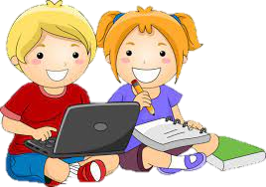Talvez si llevamos a cabo alguna de las herramientas o técnicas que nos mostraron podremos aprender de una manera más eficaz. Hay que considera que las herramientas más complicadas de utilizar son los organizadores de información ya que en estos se acostumbra a solo copiar y pegar la información, para tener un buen desempeño y lograr el objetivo de la herramienta podemos beneficiarnos de ella.

# Referencias

Merin, J. P. (2008). *Definición de mnemotecnia* . Obtenido de Definición de mnemotecnia : https://definicion.de/mnemotecnia/

mollá, J. (s.f.). *Psicología y mente* . Obtenido de Psicología y mente : https://psicologiaymente.com/neurociencias/diferencias-cerebro-hombre-y-mujer#:~:text=(y%20funciones)%22-,Diferencias%20entre%20el%20cerebro%20del%20hombre%20y%20el%20de%20la,de%20ellas%20alcanza%20unos%201130.

**Rúbrica de evaluación**

